EPREUVE SPECIFIQUE - FILIERE MP
PHYSIQUE 2
Durée : 4 heures
Les calculatrices sont autorisées.
Une feuille de papier millimétré devra être distribuée avec le sujet.
Conformément à l'usage typographique international, les vecteurs sont représentés en gras.
NB : Le candidat attachera la plus grande importance à la clarté, à la précision et à la concision de la rédaction.
Si un candidat est amené à repérer ce qui peut lui sembler être une erreur d'énoncé, il le signalera sur sa copie et devra poursuivre sa composition en expliquant les raisons des initiatives qu'il a été amené à prendre.
A. ÉTUDE D'UNE BOBINE À CHAMP PULSÉ ET DE SON ALIMENTATION
Ce problème étudie certaines caractéristiques de l'alimentation et de la réalisation d'une bobine utilisée pour créer un champ magnétique pulsé de très forte intensité permettant d'explorer les propriétés de la matière dans ces conditions. Le principe retenu au Service National des Champs Magnétiques Pulsés de Toulouse est de décharger un banc de condensateurs dans une bobine de fort coefficient d'inductance pendant une durée relativement longue (première partie). La description de la bobine et du champ qu'elle crée font l'objet de la deuxième partie.
Ces deux parties peuvent être traitées indépendamment.
Partie I - Alimentation pour bobine à champ pulsé
Le circuit électrique de la figure 1 comporte trois branches en parallèle. La première est constituée d'un condensateur de capacité $C=25mF$. La seconde comprend seulement une diode idéale $D$ ne laissant passer le courant que de $B$ vers $A$. La troisième contient une bobine de coefficient d'inductance propre $L=64mH$ et de résistance $R$ en série avec un interrupteur $K$. On prend en compte la variation de résistance de la bobine due à l'échauffement brutal des conducteurs pendant la décharge, en adoptant une valeur moyenne de la résistance $R=1Ω$. On pose $ω_{0}=1/\sqrt{LC}$ et $α=R/2Lω_{0}≤1$. Initialement $K$ est ouvert et le condensatcur chargé sous la tension $\left(V_{A}−V_{B}\right)=V_{0}=15500 V,D$ est donc bloquée et le courant dans la bobine est nul.
A l'instant $t=0$, on ferme $K$. On distinguera deux régimes suivant que $D$ est bloquée ou conductrice.
- Calculer l'intensité $I_{L}(t)$ du courant dans la bobine et la tension $V_{C}(t)$ aux bornes du condensateur en fonction du temps avant le déblocage de la diode.
- Donner l'expression littérale et la valeur numérique de la durée $τ_{1}$ au bout de laquelle l'intensité du courant $I_{L}$ atteint sa valeur maximum $I_{Lm}$. Calculer numériquement $I_{Lm}$.
- Donner l'expression littérale et la valeur numérique de la durée $τ_{2}$ au bout de laquelle la tension $V_{C}$ s'annule. Calculer numériquement $I_{L}\left(τ_{2}\right)$.
- Calculer $I_{L}(t)$ après le déblocage de $D$.
- Donner l'expression littérale et la valeur numérique de la durée $τ_{3}$ au bout de laquelle l'intensité est revenue à $10\%$ de sa valeur au moment du déblocage de $D$.
- Tracer sommairement les courbes représentant l'intensité $I_{L}(t)$ et la tension $V_{C}(t)$.
- Quelle est l'énergie électrostatique $ε_{e}$ stockée initialement dans le condensateur?
- Que peut-on dire de l'énergie initialement stockée dans le condensateur lorsque l'intensité est redevenue nulle?
Partie II - Bobine pour champ magnétique intense pulsé
Une bobine épaisse est réalisée en bobinant un fil d'un conducteur isolé de section rectangulaire sur un cylindre à raison de $n=250$ spires par mètre, en longueur, et $m=400$ couches par mètre, en épaisseur. On néglige l'épaisseur de l'isolant et on suppose le bobinage à spires circulaires planes parfaitement jointives. Une fois terminé, le bobinage a un rayon intérieur de $R_{1}=1 cm$ et extérieur de $R_{2}=8,5 cm$ (Figure 2).
On suppose pour l'instant la bobine de longueur $l≫R_{2}$ (approximation du solénoïde épais infini).
- Donner l'expression de la densité volumique de courant $J$ en fonction de $n,m$ et de l'intensité $I$ du courant parcourant les spires.
- En raisonnant sur les symétries, donner la direction du champ magnétique au point $M$ de coordonnées cylindriques $ρ,θ,z$.
- Calculer le champ magnétique créé en tout point de l'espace par cette distribution de courants.
- Exprimer la force de Laplace $d^{3}F$ s'exerçant sur un élément de volume du bobinage entourant le point $M$.
- On suppose que l'intégralité de ces forces volumiques est transmise à la surface extérieure par la structure métallique. Quelle est la force qui s'exerce sur l'unité de surface du
cylindre de rayon $R_{2}$ ? En déduire la pression $p$ correspondante, appelée pression magnétique.
- On rappelle que l'énergie magnétique volumique est donnée par la relation classique $u_{B}(M)=\left(1/2μ_{0}\right)B^{2}(M)$. En déduire l'expression de l'énergie magnétique emmagasinée par unité de longueur du bobinage.
- Montrer que le calcul précédent permet de déduire l'inductance propre linéique $λ$ d'un solénoïde épais infini de rayons interne $R_{1}$ et externe $R_{2}$.
On prend maintenant en compte la longueur finie $l$ de la bobine étudiée et on précise que des efforts longitudinaux apparaissent également qui tendent à la déformer dans le sens de son axe $Oz$.
8. Evaluer, en négligeant les effets de bord, l'inductance propre $L$ de cette bobine en fonction du nombre total $N$ de spires par couche, du nombre total $M$ de couches du bobinage, de la longueur $l$ de la bobine et des autres paramètres pertinents.
9. On peut montrer, à partir d'un bilan énergétique convenable, que la force magnétique résultante qui s'exerce sur la face extrémale de la bobine située en $z=l/2$ est donnée par la relation $F=(1/2)I^{2}(dL/dl)e_{z}$, l'autre face étant soumise, par raison de symétrie, à une force égale et opposée. Evaluer, en supposant les efforts uniformément répartis sur ces faces, la pression magnétique $p^{′}$ qui s'exerce sur elles.
10. On donne $μ_{0}=4π{10}^{−7}$ S.I. La bobine de la première partie est assimilée à une tranche de $l=18,5 cm$ du solénoïde décrit ci-dessus en négligeant les effets de bord. Calculer son coefficient d'inductance propre $L$. L'intensité maximum au cours d'une décharge du condensateur étant de 6400A, calculer la valeur maximum atteinte par le champ magnétique au centre de la bobine et par les pressions $p$ et $p^{′}$ s'exerçant respectivement sur sa surface cylindrique extérieure et sur ses faces extrémales. Sachant que la limite d'élasticité du cuivre est de ${10}^{3} N.{mm}^{−2}$, qu'en concluez-vous?
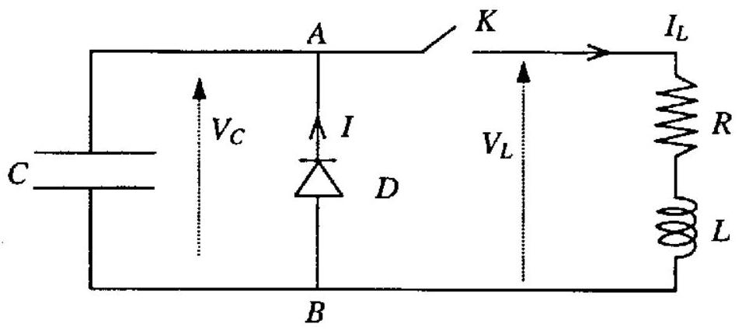
Figure 1
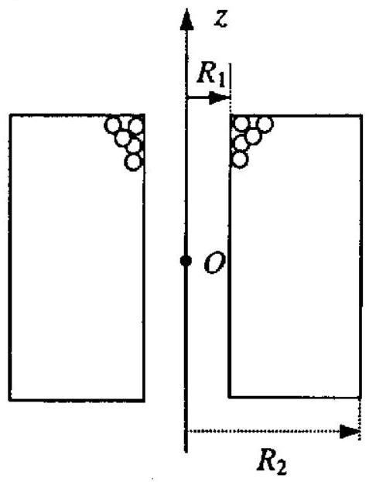
Figure 2
B. DÉPHASAGE D'UNE ONDE AU PASSAGE PAR UN FOYER
Donnée numérique d'une constante universelle :
$c=2,99792458×{10}^{8} m⋅{ s}^{−1}$ est la vitesse de la lumière dans le vide (valeur exacte).
On se propose d'étudier le changement de phase, égal à $π$, qui accompagne le passage d'une onde par un foyer, résultat qui fut découvert par le physicien français L. Gouy en 1890. Dans une première partie, on établit ce résultat à partir du principe d'Huygens-Fresnel. On analyse ensuite le dispositif interférentiel de Meslin qui permet de mettre en évidence expérimentalement ce changement de phase. Enfin, on donne l'exemple d'utilisation de ce résultat dans le cas du coronographe interférentiel achromatique, instrument destiné à détecter des planètes autour d'étoiles lointaines (exoplanètes).
Dans tout le problème, les ondes considérées sont des ondes lumineuses monochromatiques qui se propagent dans l'air, assimilé au vide, ou dans le verre des lentilles utilisées. On exprime, en notation complexe, la variable lumineuse par la grandeur scalaire suivante :
$$Ψ(r,t)=Ψ(r)exp⁡(−iωt)$$
où $\underline{Ψ}(r)$ est l'amplitude complexe de l'onde au point défini par le vecteur $r$ à partir d'une origine arbitraire $O,ω$ la pulsation et $i^{2}=−1$.
Partie I - Passage d'une onde sphérique par son centre
On rappelle la relation intégrale suivante issue du principe d'Huygens-Fresnel, entre l'amplitude complexe ${\underline{Ψ}}_{0}(M)$ en un point $M$ et l'amplitude complexe $\underline{Ψ}(P)$ en un autre point $P$ :
$$\underline{Ψ}(P)=\frac{χ}{i}\int_{D}{ }{\underline{Ψ}}_{0}(M)\frac{exp⁡(ikr)}{r} dS$$
dans laquelle $χ$ est un coefficient, $k=2π/λ,λ$ étant la longueur d'onde dans le vide, $r=MP, dS$ un élément de surface entourant le point $M$ et $D$ le domaine d'intégration ; dans cette expression, on suppose que le vecteur $r=MP$ est peu incliné par rapport à la normale en tout point de $D$ (Figure 1).
- Justifier sommairement (environ 5 lignes) l'expression précédente reliant $\underline{Ψ}(P)$ et ${\underline{Ψ}}_{0}(M)$. A l'aide de considérations d'homogénéité, trouver la dimension physique de $χ$. Quelle est la signification physique du facteur $1/i$ ?
- On considère une onde sphérique dont le centre de courbure $C$ est situé sur l'axe $Oz$, à la distance $R$ de l'origine $O$ (Figure 1). Le point générique $M$ est situé sur la sphère de rayon
$R$; ses coordonnées sont $x,y,z$ dans le repère $Oxyz$. Le point $P$, où l'on étudie l'amplitude complexe de l'onde, est placé sur l'axe $Oz$.
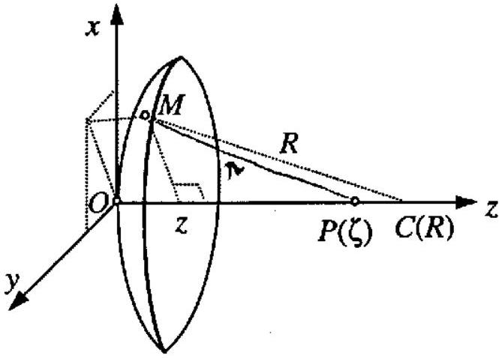
Figure 1
a) On désigne par $ζ$ la coordonnée de $P$ sur l'axe $Oz$ et on suppose que $ζ<R$. Le point $M$ est voisin de l'axe $Oz$, avec $x$ et $y$, d'une part, petits devant $R$ et $ζ$ et, d'autre part, pouvant être grands devant $z$. Montrer que $r=MP$ s'écrit, de façon approchée :
$$r≈ζ+α\left(x^{2}+y^{2}\right)\left(\frac{1}{ζ}−\frac{1}{R}\right)$$
$α$ étant un facteur numérique que l'on déterminera.
b) En déduire que $\underline{Ψ}(P)$ s'obtient en effectuant l'intégrale suivante :
$$\frac{χ}{iζ}exp⁡\left(i2π\frac{ζ}{λ}\right)\iint{ }exp⁡\left(iπ\frac{x^{2}+y^{2}}{β^{2}}\right)dx dy [β]=[m]$$
où $β^{2}$ est une quantité dont on donnera la dimension physique et que l'on exprimera en fonction de $λ,ζ$ et $R$.
c) Sachant que les bornes d'intégration peuvent être prises égales à $−∞$ et $∞$, calculer l'intégrale précédente en utilisant le résultat suivant :
$$\int_{−∞}^{∞}{ }exp⁡\left(iπ\frac{t^{2}}{2}\right)dt=1+i$$
En déduire, à une constante multiplicative près sans intérêt, l'expression suivante de l'amplitude complexe $\underline{Ψ}(P)$ :
$${\left(\frac{β}{b}\right)}^{2}exp⁡\left(i2π\frac{ζ}{λ}\right)$$
dans laquelle $b$ est une longueur que l'on exprimera en fonction de $χ$ et $ζ$.
3. Que devient l'expression précédente pour $ζ>R$ ? Conclure sur le changement de phase à la traversée du centre $C$.
Partie II - Franges de Meslin
- Rappeler sommairement (environ 10 lignes) en quoi consiste l'interférence de deux ondes sphériques, de même amplitude, isochrones et cohérentes, issues de deux sources $S_{1}$ et $S_{2}$, en tout point $P$ de l'espace. On tiendra compte d'un déphasage éventuel $φ_{0}$ de l'onde issue de $S_{2}$ par rapport à celle provenant de $S_{1}$. On désigne par $r_{1}$ et $r_{2}$ respectivement les distances $S_{1}P$ et $S_{2}P$. Donner l'expression de l'éclairement en $P$, dans le cas où $r_{1}≈r_{2}$. Quelle est l'allure des franges d'interférence dans un plan perpendiculaire à la droite définie par $S_{1}S_{2}$ ?
- Deux demi-lentilles $L_{1}$ et $L_{2}$ ont été obtenues à l'aide d'une lentille mince convergente $L$, de diamètre $D=5 cm$ et de distance focale image $f=25 cm$, que l'on a coupée en deux, selon une direction perpendiculaire à son axe optique $Oz$. Les deux demi-lentilles sont alors écartées le long de l'axe optique Oz , d'une distance $d=O_{1}O_{2}=2 mm$ (Figure 2).
On éclaire l'ensemble par un faisceau de lumière parallèle, dirigé suivant l'axe optique, issu d'une lampe à vapeur de mercure, de longueur d'onde dans le vide $λ=543,5 nm$.
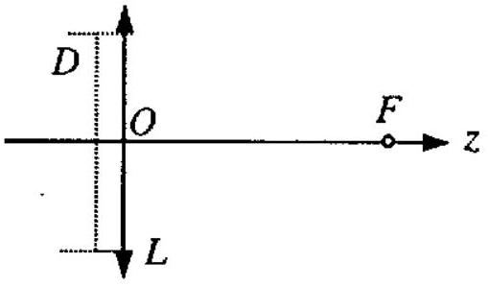
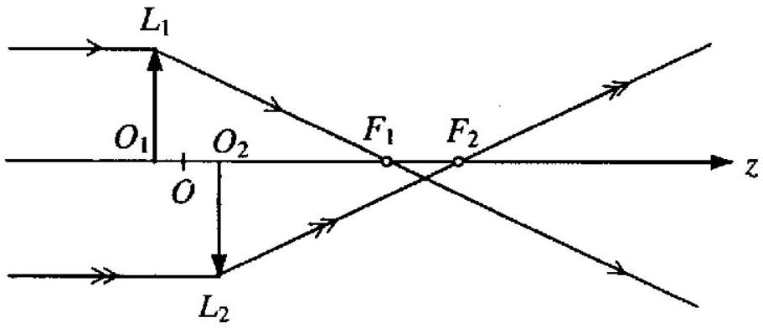
Figure 2
a) Calculer, en unité SI, les valeurs de $k$, de $ω$ et de la fréquence $v$. Quelle est la couleur de la radiation utilisée?
b) Faire une figure soignée représentant la partie commune des faisceaux sphériques issus de $F_{1}$ et de $F_{2}$; on prendra sur l'axe optique un facteur d'échelle égal à 25 . Exprimer, en fonction de $d$ et $λ$, la différence de phase $φ_{0}$ entre les ondes arrivant respectivement en $F_{2}$ et en $F_{1}$ ?
c) Donner l'expression de la phase $φ_{1}$ de l'onde sphérique, issue du foyer $F_{1}$ de la demilentille $L_{1}$, en un point $P$, situé dans la partie commune des faisceaux coniques issus de $F_{1}$ et $F_{2}$. On introduira $r_{1}=F_{1}P$ et on prendra comme origine des phases celle de l'onde sphérique provenant de $L_{1}$ et convergeant en $F_{1}$.
d) Même question pour la phase $φ_{2}$, au point $P$ précédent, de l'onde sphérique qui converge au foyer $F_{2}$ de la demi-lentille $L_{2}$. Comment traduit-on le fait que le point $P$ est atteint par l'onde sphérique, provenant de $L_{2}$, avant le foyer $F_{2}$ ? On introduira $r_{2}=F_{2}P$ et on prendra la même origine des phases que précédemment.
3. a) Montrer que l'intensité, au point $P$, de l'onde résultant de la superposition des deux ondes sphériques, issues de $F_{1}$ et $F_{2}$, fait apparaître la différence de phase suivante :
$$α\left(r_{1}+r_{2}\right)+β$$
$α$ et $β$ étant deux quantités que l'on calculera en précisant leurs unités respectives. Quelle est la géométrie des franges d'interférence dans un plan perpendiculaire à $F_{1}F_{2}$ ?
b) Calculer la largeur maximale du champ d'interférence dans un plan de front orthogonal à l'axe optique du système.
c) On analyse le phénomène d'interférence dans le plan médian du segment $F_{1}F_{2}$. Déterminer les caractéristiques géométriques des franges noires ainsi que leur nombre dans le plan où le champ d'interférence est maximal.
d) Pour agrandir la figure d'interférence, on utilise un objectif de microscope, de distance focale image $f^{′}=2 cm$, qui en forme une image sur un écran situé à une distance de son foyer image égale à $1,2 m$. Quel est le grandissement transversal?
Partie III - Coronographes
- Coronographe solaire de Bernard Lyot
En 1932, le physicien français B. Lyot proposa un moyen d'observer la couronne solaire, en dehors des éclipses, à l'aide d'un télescope réfracteur, en occultant l'image du disque solaire.
a) On considère un télescope réflecteur constitué d'un miroir primaire concave $M_{p}$ et d'un deuxième miroir convexe $M_{2}$. Ces deux miroirs sont assimilés à des miroirs sphériques dont les rayons valent, en valeur absolue, respectivement $R_{p}=19,972 m$ et $R_{2}=4,465 m$. La distance qui sépare les sommets des deux miroirs est $e=8,184 m$ (figure 3).
Où se trouve le foyer $F_{p}$ du premier miroir (foyer primaire du télescope) ? En déduire la position de l'image $F_{s}$ qu'en donne le deuxième miroir (foyer secondaire du télescope).
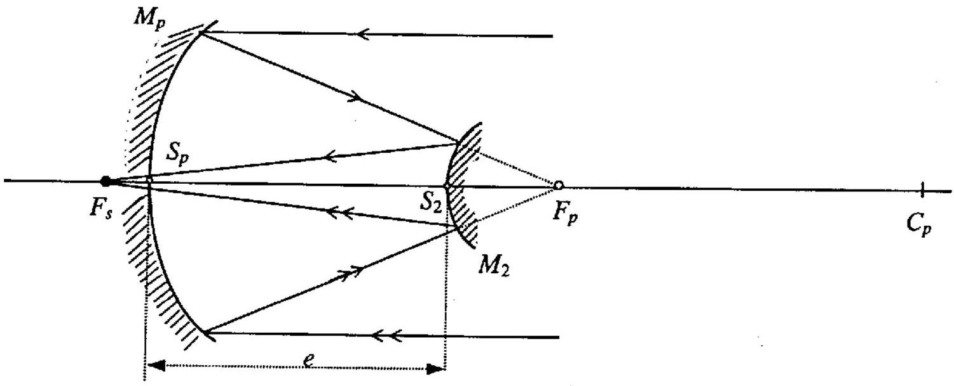
Figure 3
b) Sachant que le diamètre apparent du Soleil est de 32 minutes d'arc, trouver le diamètre du diaphragme circulaire qui permet de laisser passer l'image de la couronne solaire, dans le plan focal du télescope, en occultant celle du disque solaire.
c) Dans l'observation d'une étoile éloignée, le miroir primaire est diaphragmé par une ouverture en forme de fente, de largeur $D=0,2 m$. Sachant que la longueur d'onde du rayonnement émis par une étoile est $λ=550 nm$, trouver la largeur totale du maximum principal de la figure de diffraction donnée par cette fente, dans le plan focal de $M_{p}$. En déduire le diamètre minimal du diaphragme qui, au foyer secondaire du télescope, permet d'occulter la tache centrale et les deux premiers maxima secondaires de part et d'autre de celle-ci.
2. Coronographe interférentiel achromatique
Le coronographe interférentiel achromatique, proposé en 1996 par deux astronomes français J. Gay et Y. Rabbia, permet de réaliser l'occultation de l'image donnée par une étoile brillante. On produit, à l'aide d'un dispositif interférentiel de type Michelson, l'interférence destructive entre une réplique de l'onde caractérisant l'étoile brillante dans le plan image et une seconde onde subissant un changement de phase à la traversée d'un point de focalisation.
a) Expliquer qualitativement le fonctionnement du dispositif interférentiel représenté sur la figure 4. On précisera le rôle des trois lentilles minces convergentes, sachant que les rayons issus de $F_{s}$ tombent normalement sur la lentille $L_{3}$, et on décrira l'aspect du plan focal de $L_{3}$.
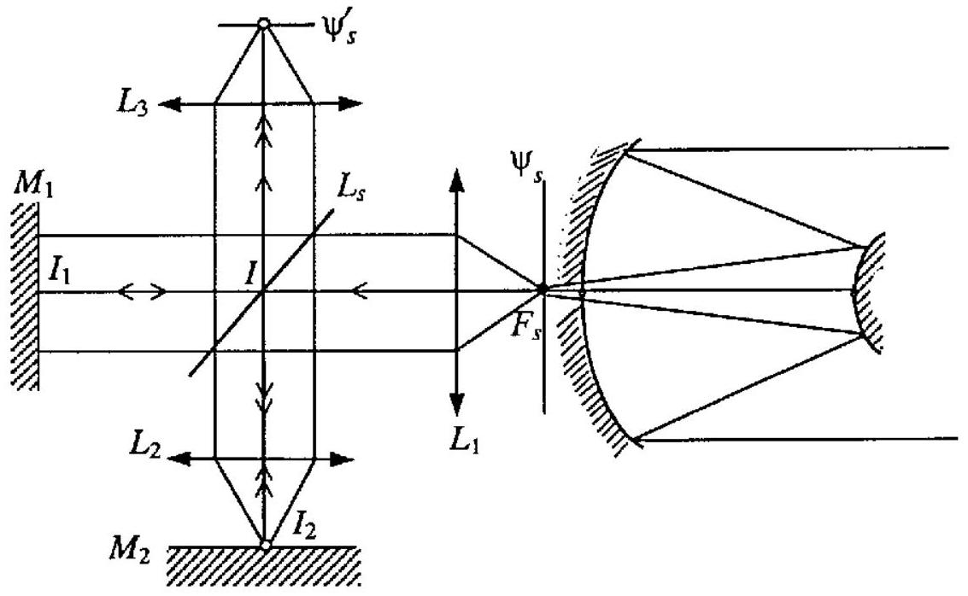
Figure 4
b) Pourquoi cet instrument est-il achromatique, c'est-à-dire insensible à une variation de la longueur d'onde? Les auteurs pensent utiliser ce coronographe pour déceler la présence d'exoplanètes, c'est-à-dire de planètes orbitant autour de l'étoile brillante observée. Commenter.
Fin de l'énoncé

